Niveau n°6 Exercice n°1

On donne AE = 2cm, AD = 4cm, AC = 3cm et AB = 6cm
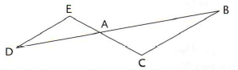Est ce que les droites (DE) et (BC) sont parallèles ? (justifier en rédigeant votre raisonnement)
Niveau n°6 Exercice n°2

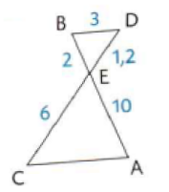
Est ce que les droites
(AC) et (BD) sont
parallèles ? (justifier
en rédigeant votre
raisonnement)
Niveau n°6 Exercice n°3
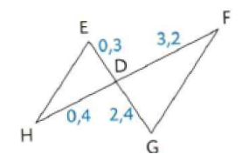
Est ce que les droites (HE) et (GF) sont parallèles ? (justifier en rédigeant votre raisonnement)
Niveau n°6 Exercice n°4
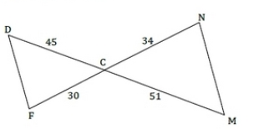
Est ce que les droites (MN) et (DF) sont parallèles ? (justifier en rédigeant votre raisonnement)

